澄江水利信息

第41期

澄江市水利局 2025年6月9日
——————————————————————————————————————

梁王河水库开展防洪抢险实战演练
以练备战筑牢汛期安全防线
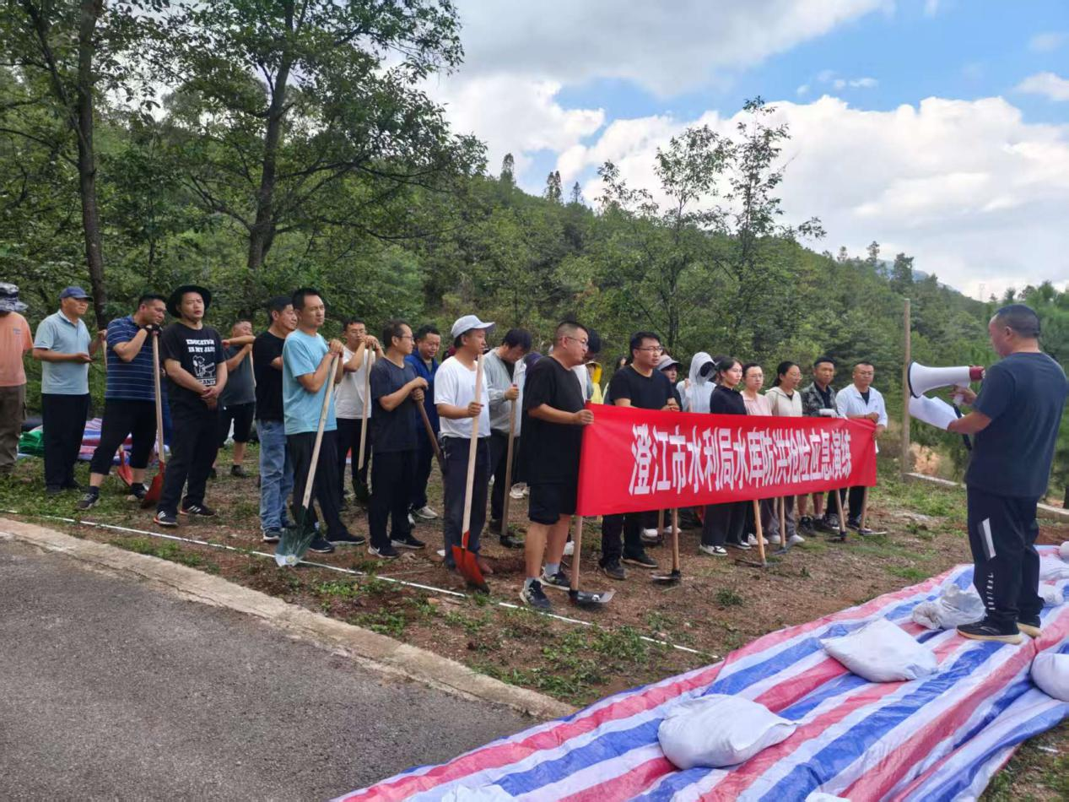
2025年6月5日，为应对极端天气频发态势，全面提升防汛应急处置能力，澄江市水利局在梁王河水库组织开展防洪抢险应急实战演练。澄江市水利局、局班子成员、职工共计50人参与，分防洪抢险领导小组、应急救援组、后勤保障小组、群众疏散小组、巡查组，全流程实战攻坚。
演练开始前，澄江市水利局领导在动员中强调三点，一是风险意识再强化，当前防汛形势严峻复杂，须以极限思维应对超标准洪水风险；二是能力短板再攻坚，通过真演实练打通指挥协同堵点，锤炼决断秒级响应能力；三是责任链条再压实，把演练场当战场，确保每个环节责任到人、处置到位。
演练直击实战场景，本次演练模拟梁王河水库遭遇50年一遇特大暴雨险情，应急救援组10分钟内完成管涌险情定位与封堵方案制定，启用装配式围井实施快速反滤导渗。信息监测组实时监测水库水位、雨情，掌握水库第一时间要素情况，防洪抢险领导小组快速响应指挥现场。多源联动，群众疏散小组快速与街道社区密切配合，快速完成涉险群众转移安置。
本次演练以“全要素、全流程、全实战”标准检验防汛体系，为应对主汛期极端天气积累了宝贵实战经验。市水利局将持续完善“预警-响应-处置”链条，坚决守护人民群众生命财产安全。

